怀铁一中高三第二学期生物周练3
（总分：100分 时量：60分钟）
- 选择题(共60分)
1．下列是有关酶的实验，叙述正确的是( )
A．斯帕兰札尼将肉块放入金属笼内，然后让鹰吞下去，一段时间后，笼内肉块消失了，这个实验说明了胃具有物理性消化的作用
B．在“比较过氧化氢酶和Fe3＋催化效率”实验中，可先用滴管滴加氯化铁溶液后，再用此滴管滴加肝脏研磨液，不影响实验结果
C．在“探索淀粉酶对淀粉和蔗糖的作用”实验中，可通过检测是否有还原糖产生来说明酶的作用具有专一性
D．在“温度对酶活性的影响”实验中，关键步骤是先将淀粉液在不同温度条件下保温5分钟，然后分别向其中加入等量的淀粉酶液
2．如图是酵母菌呼吸作用实验示意图，相关叙述正确的是( )
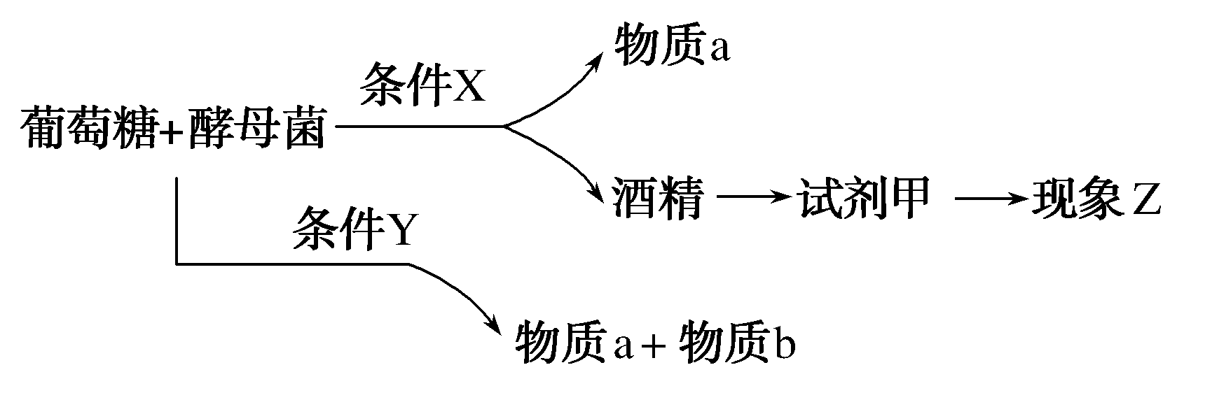
A．条件X下葡萄糖中能量的去向有三处
B．玉米胚、甜菜块根在条件X下也会产生物质a
C．条件Y下，葡萄糖在线粒体中被分解，并产生CO2和水
D．试剂甲为溴麝香草酚蓝水溶液，现象Z是由蓝变绿再变黄
3．用某种大小相似的绿色植物叶片，分组进行光合作用实验：已知叶片实验前重量，在不同温度下分别暗处理1 h，测其重量变化，立即再光照1 h(光强度相同)，再测其重量变化。得到如下结果：
组别 | 一 | 二 | 三 | 四
温度/℃ | 27 | 28 | 29 | 30
暗处理后重量变化/mg | －1 | －2 | －3 | －1
光照后与暗处理前重量变化/mg | ＋3 | ＋3 | ＋3 | ＋1
以下说法错误的是( )
A．该植物呼吸作用酶的最适温度约为29℃
B．光照时，第四组植物合成葡萄糖总量为3 mg
C．光照时，第一、二、三组植物释放的氧气量相等
D．光照时，第四组植物光合作用强度大于呼吸作用强度
4．下列发生了细胞分化且能体现体细胞全能性的生物学过程是( )
A．玉米种子萌发长成新植株
B．小鼠骨髓造血干细胞形成各种血细胞
C．小麦花粉经离体培养发育成单倍体植株
D．胡萝卜根韧皮部细胞经组织培养发育成新植株
5．某植物果穗的长短受一对等位基因A、a控制，种群中短果穗、长果穗植株各占一半。从该种群中随机取出足够多数量的短果穗、长果穗的植株分别进行自交，发现50%长果穗植株的子代中出现短果穗，而短果穗植株的子代中未出现长果穗。下列说法正确的是( )
A．短果穗是由显性基因A控制，长果穗是由隐性基因a控制
B．长果穗植株自交后代中出现短果穗植株，是基因重组的结果
C．该种群中，控制短果穗的基因频率高于控制长果穗的基因频率
D．该种群随机传粉一代，传粉前后A频率与AA频率均不发生变化
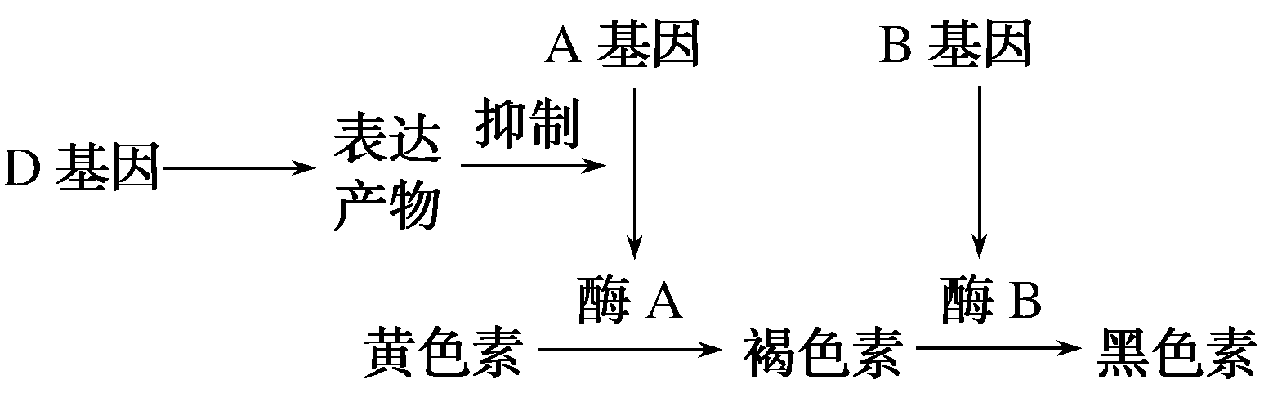
6．某哺乳动物的毛色由位于常染色体上、独立遗传的3对等位基因控制，其控制过程如下图所示。下列分析正确的是( )
A．发生一对同源染色体之间的交叉互换，一个基因型为ddAaBb的精原细胞可产生4种精子
B．基因型为ddAaBb的雌雄个体相互交配，子代的表现型及比例为黄色：褐色＝13：3
C．图示说明基因通过控制酶的合成来控制该生物的所有性状
D．图示说明基因与性状之间是一一对应的关系
7．某自花传粉植物紫茎(A)对绿茎(a)为显性，抗病(B)对感病(b)为显性，这两对基因分别位于两对同源染色体上，且当花粉含AB基因时不能萌发长出花粉管，因而不能参与受精作用。下列叙述正确的是( )
A．这两对基因的遗传不遵循基因的自由组合定律
B．基因型为AaBb和aabb的植株正反交子代性状及比例相同
C．两紫茎抗病性状植株杂交，后代不一定出现性状分离
D．用单倍体育种的方法不可以得到基因型为AABB的植株
8．已知果蝇灰身与黑身为一对相对性状(显性基因用B表示，隐性基因用b表示)；直毛与分叉毛为一对相对性状(显性基因用F表示，隐性基因用f表示)。两只亲代果蝇杂交得到的F1类型和比例如下表：
 | 灰身、直毛 | 灰身、分叉毛 | 黑身、直毛 | 黑身、分叉毛
雌果蝇 |  | 0 |  | 0
雄果蝇
下列判断正确的是( )
A．控制果蝇灰身与黑身和控制直毛与分叉毛的基因都位于常染色体上
B．两只亲代果蝇的表现型为♀(或♂)灰身直毛、♂(或♀)灰身分叉毛
C．B、b和F、f这两对基因不遵循基因的自由组合定律
D．子代表现型为灰身直毛的雌蝇中，纯合体与杂合体的比例为1：5
9．因环境温度的骤降，某育种工作者选取的高茎(DD)豌豆植株与矮茎(dd)豌豆植株杂交，F1全为高茎；但是其中有一F1植株自交得到的F2中出现了高茎：矮茎＝35：1的性状分离比。下列与此F1植株相关的叙述，错误的是( )
A．该F1植株的基因型是DDdd
B．该F1植株产生的含显性基因、隐性基因的配子的比例分别为、
C．该F1植株自交，产生的F2基因型有5种，其比例为1：8：18：8：1
D．可选择表现型为矮茎的豌豆对该F1植株进行异花授粉，以确定F1的基因型
10．某被子植物的性别受一对基因控制，这对基因共有三种，分别是aD、a＋、ad。aD是决定雄性的显性基因；a＋决定雌雄同株，只对ad为显性；ad是决定雌性的隐性基因。对该植物的正确叙述是( )
A．雄株有三种可能的基因型
B．雌雄同株个体的基因型不可能纯合
C．雄株与雌雄同株个体杂交，子代中雄株占
D．若雌雄同株群体中出现一株雌株则说明发生了基因突变
11．某高等动物的毛色由常染色体上的两对等位基因(A、a和B、b)控制，A对a、B对b完全显性，其中A基因控制黑色素的合成，B基因控制黄色素的合成，两种色素均不合成时毛色呈白色。当A、B基因同时存在时，二者的转录产物会形成双链结构进而无法继续表达。用纯合的黑色和黄色亲本杂交，F1为白色。以下分析错误的是( )
A．自然界中白色个体的基因型有5种
B．含A、B基因的个体毛色是白色的原因是不能翻译出相关蛋白质
C．若F2中黑色：黄色：白色接近3：3：10，则两对基因独立遗传
D．若F2中白色个体的比例接近，则F2中黑色个体的比例也接近
12．香豌豆的花色有白色和红色两种，由独立遗传的两对核等位基因(A/a、B/b)控制。白花品种甲与白花品种乙杂交，子一代全是红花，子二代红花：白花＝9：7。以下分析错误的是( )
A．品种甲的基因型为AAbb或aaBB
B．子二代红花的基因型有4种
C．子二代白花植株中杂合的比例为
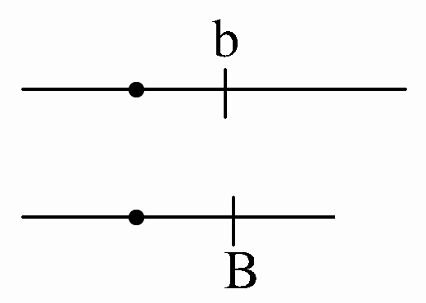
D．子二代红花严格自交，后代红花的比例为
13.某植株的一条染色体发生缺失，获得该缺失染色体的花粉不育，缺失染色体上具有红色显性基因B，正常染色体上具有白色隐性基因b(如图)。如果该植株自交，其后代(所有后代均可以存活)的性状表现是( )
A．都是白色性状 B．都是红色性状
C．红色性状：白色性状＝1：1 D．红色性状：白色性状＝3：1
14．有一位遗传学家，在实验中发现—种显性致死现象：黄色毛皮的老鼠不能纯种传代，可杂种传代，而灰色皮毛的老鼠能够纯种传代。黄鼠与黄鼠交配，其后代黄鼠2 896只，灰鼠1 235只，那么此交配中致死个体出现的概率是( )
A．25% B．33% C．66.7% D．75%
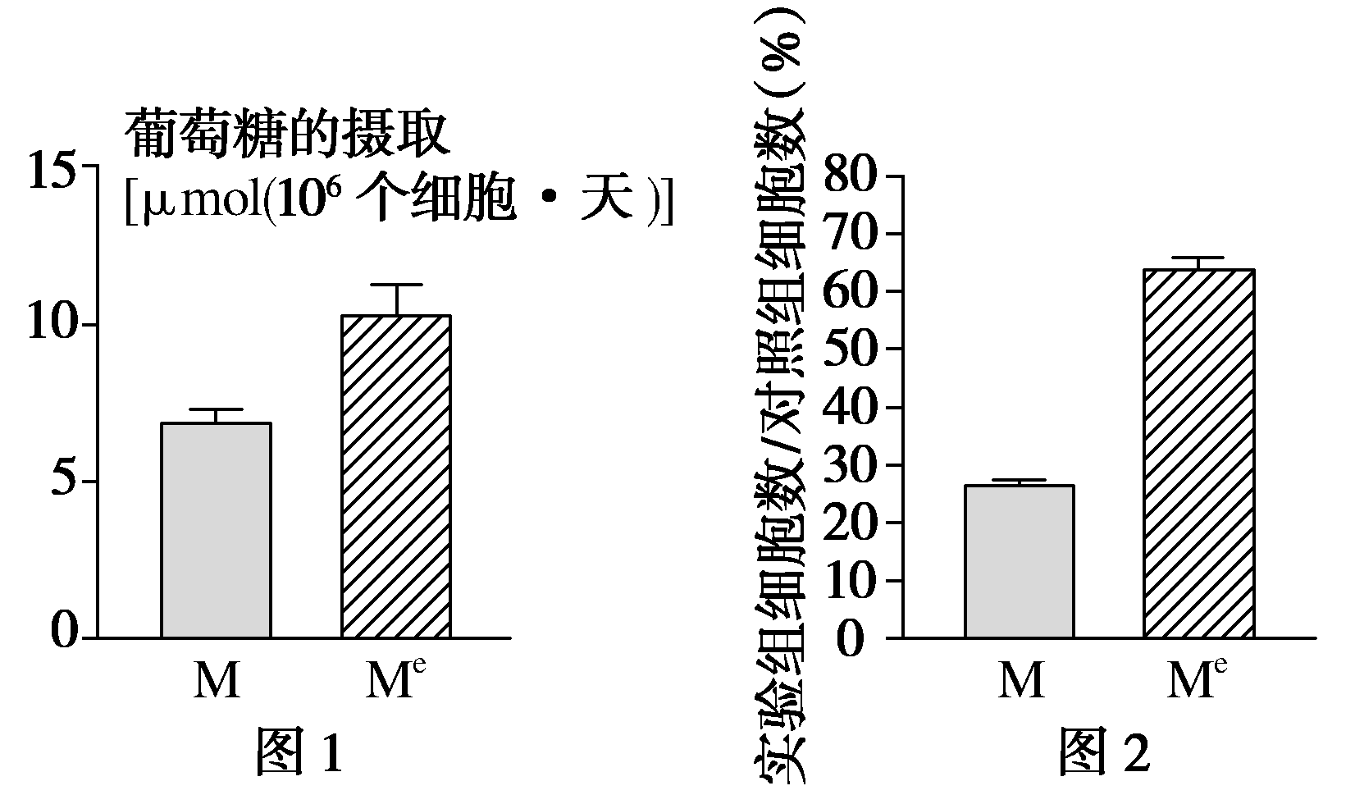
15．研究者将乳腺细胞(M)诱导成为乳腺癌细胞(记为Me)，研究细胞癌变后的代谢水平变化，如图所示。其中图2是在培养液中加入线粒体内膜呼吸酶抑制剂后测得的相关数据。下列分析正确的是( )
A．M中的原癌基因和抑癌基因选择性表达导致Me产生
B．M对该呼吸酶抑制剂的敏感性大于Me
C．Me的线粒体对葡萄糖的摄取能力高于M
D．Me的培养液中酒精含量要高于M的培养液
16．[2019·江西南昌模拟]下图为某家族的遗传系谱图，已知Ⅲ4不携带任何致病基因，下列相关分析正确的是( )
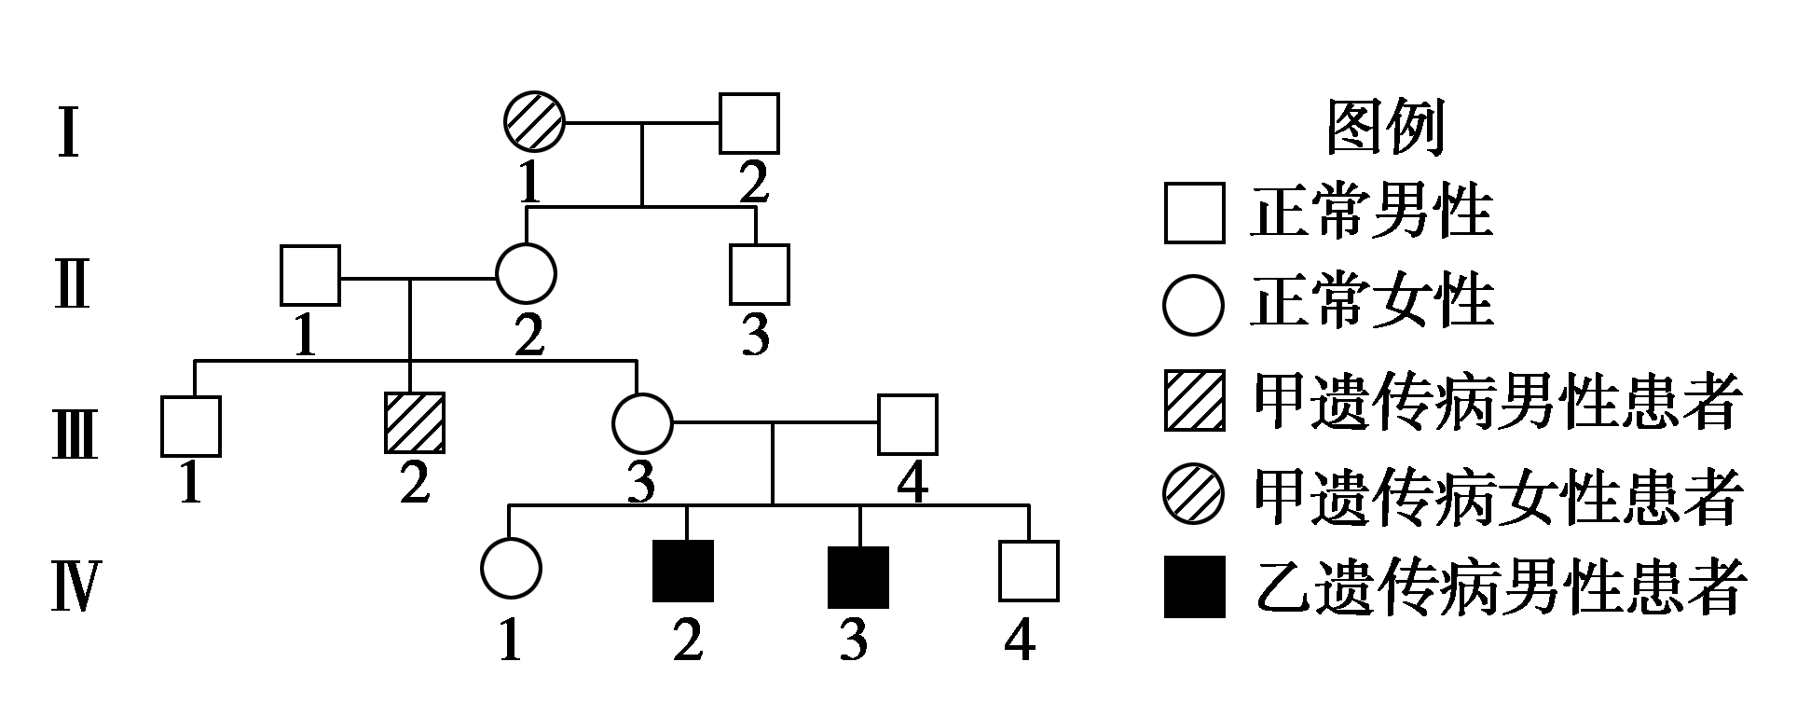
A．甲病由X染色体上隐性基因控制
B．Ⅲ2的致病基因只来源于Ⅰ1个体
C．Ⅳ4同时携带两种致病基因的概率为0
D．Ⅲ3和Ⅲ4再生一个患病男孩的概率是
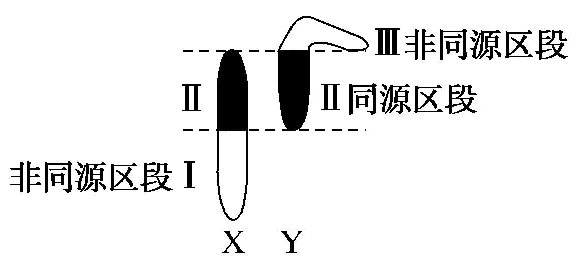
17．人的X染色体和Y染色体的大小、形态不完全相同，存在着同源区段(Ⅱ)和非同源区段(Ⅰ、Ⅲ)，如图所示。下列有关叙述错误的是( )
A．若某病是由位于非同源区段(Ⅲ)上的致病基因控制的，则患者均为男性
B．若X、Y染色体上存在一对等位基因，则该对等位基因位于同源区段(Ⅱ)上
C．若某病是由位于非同源区段(Ⅰ)上的显性基因控制的，则男患者的女儿一定患病
D．若某病是由位于非同源区段(Ⅰ)上的隐性基因控制的，则患病女性的女儿一定是患者
18．下列关于优生措施的叙述，错误的是( )
A．家系调查是遗传咨询的重要步骤
B．羊膜腔穿刺技术是产前诊断的常用方法之一
C．通过检查发现胎儿有缺陷，可认定该胎儿有遗传病
D．早孕期避免放射线照射可降低胎儿的致畸率
19．果蝇的有眼(E)对无眼(e)为显性，E、e基因位于Ⅳ号常染色体上。Ⅳ号染色体多一条的个体称为Ⅳ三体，减数分裂时，Ⅳ号染色体中的任意两条联会后正常分离，另一条染色体随机移向细胞一极，各种配子的形成机会和可育性相同。下列分析不正确的是( )
A．三体的产生会改变种群的基因频率
B．正常的无眼果蝇与有眼果蝇杂交，子代均为有眼
C．三体的一个精原细胞产生的精子染色体数目两两相同
D．Ⅳ三体果蝇基因型可以采用测交的方法确定
20．果蝇的有眼(E)对无眼(e)为显性，E、e基因位于Ⅳ号常染色体上。Ⅳ号染色体多一条的个体称为Ⅳ三体，减数分裂时，Ⅳ号染色体中的任意两条联会后正常分离，另一条染色体随机移向细胞一极，各种配子的形成机会和可育性相同。下列分析不正确的是( )
A．三体的产生会改变种群的基因频率
B．正常的无眼果蝇与有眼果蝇杂交，子代均为有眼
C．三体的一个精原细胞产生的精子染色体数目两两相同
D．Ⅳ三体果蝇基因型可以采用测交的方法确定

二、非选择题(共3题，每题40分)
21．为探究不同条件对叶片中淀粉合成的影响，将某植物在黑暗中放置一段时间，耗尽叶片中的淀粉。然后取生理状态一致的叶片，平均分成8组，实验处理如下表所示。一段时间后，检测叶片中有无淀粉，结果如下表：
编号 | 组1 | 组2 | 组3 | 组4 | 组5 | 组6 | 组7 | 组8
处理 | 葡萄糖溶液浸泡溶液中通入空气 |  | 葡萄糖溶液浸泡溶液中通入CO2和N2 |  | 蒸馏水浸泡  水中通入空气 |  | 蒸馏水浸泡  水中通入CO2和N2
处理 | 光照 | 黑暗 | 光照 | 黑暗 | 光照 | 黑暗 | 光照 | 黑暗
检测  结果 | 有淀粉 | 有淀粉 | 有淀粉 | 无淀粉 | 有淀粉 | 无淀粉 | 有淀粉 | 无淀粉
回答问题：
(1)光照条件下，组5叶片通过________作用产生淀粉；叶肉细胞释放出的氧气来自于__________的光解。
(2)在黑暗条件下，叶片能进行有氧呼吸的组别是________。
(3)组2叶片中合成淀粉的原料是________，直接能源物质是________，后者是通过________产生的。与组2相比，组4叶片无淀粉的原因是__________________________。
(4)如果组7的蒸馏水中只通入N2，预期实验结果是叶片中________(有、无)淀粉。
22．苯丙酮尿症(PKU)是一种严重的单基因遗传病，正常人群中每70人中有1人是该致病基因的携带者(显、隐性基因分别用A、a表示)。图1是某患者的家族系谱图，限制酶MspⅠ作用于Ⅱ1、Ⅱ2、Ⅱ3及胎儿Ⅲ1(羊水细胞)的DNA，产生不同的片段(kb表示千碱基对)，经电泳后用苯丙氨酸羟化酶cDNA探针杂交，结果见图2。请回答下列问题：
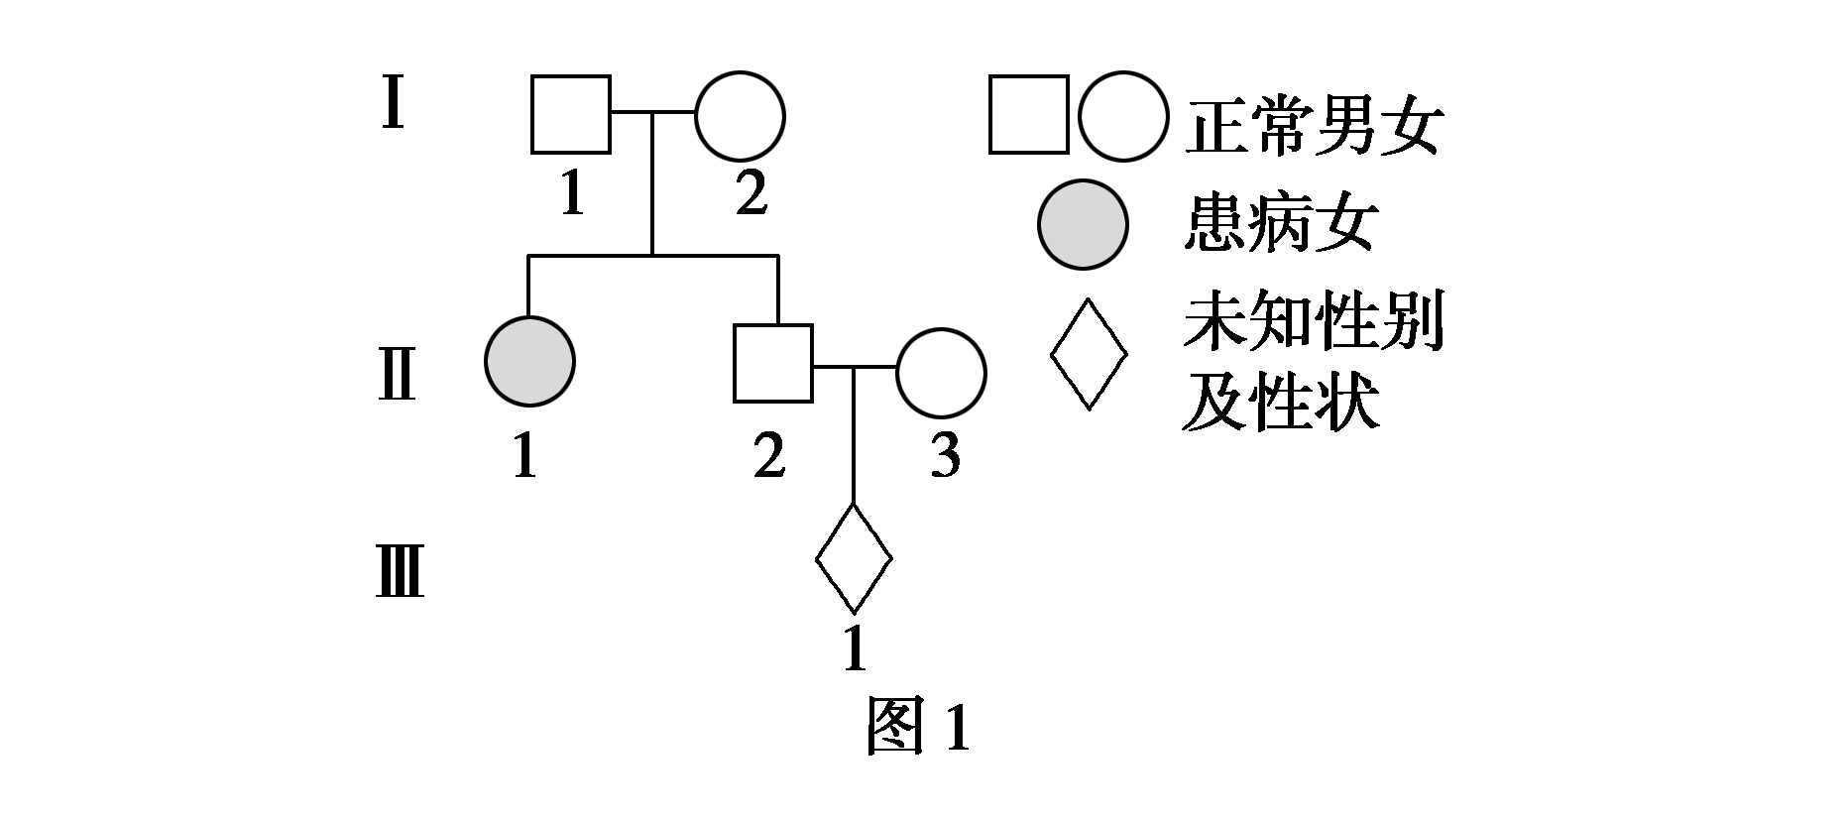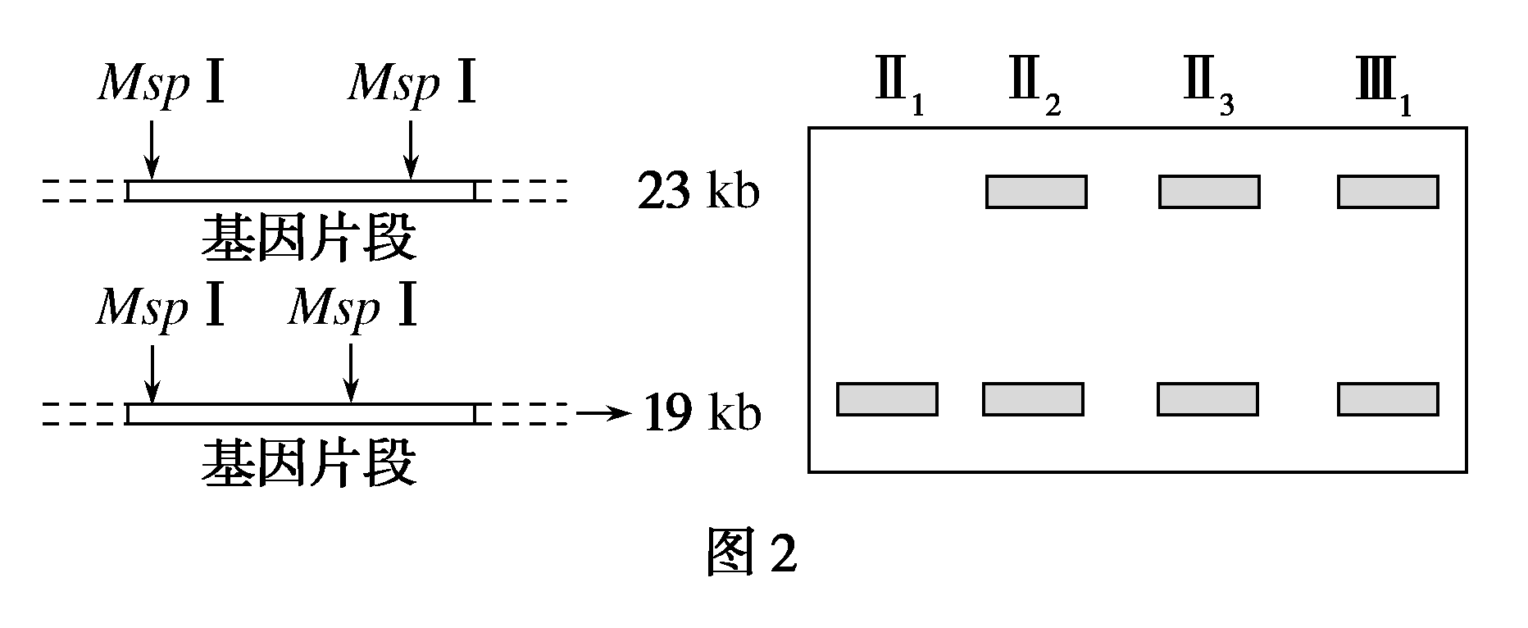
(1)由苯丙氨酸羟化酶基因突变引起苯丙酮尿症，说明基因控制性状的方式为__________________。
(2)Ⅰ1、Ⅲ1的基因型分别为__________________________。
(3)若Ⅱ2和Ⅱ3生的第2个孩子表现正常，长大后与正常异性婚配，生下PKU患者的概率是正常人群中男女婚配生下PKU患者的______倍。(保留两位小数)
(4)已知该家系也是红绿色盲症遗传病(致病基因用b表示)家族，其中Ⅲ1是红绿色盲患者，则Ⅱ3与这两种遗传病有关的基因型是________。若Ⅱ2和Ⅱ3再生一个正常女孩，长大后与正常男性婚配，生一个红绿色盲且为PKU患者的概率为________。
23．现有两个纯合的水稻品种：甲(抗病高秆)和乙(感病矮秆)，已知抗病(A)对感病(a)为显性，高秆(B)对矮秆(b)为显性。甲与乙杂交获得F1，F1自交，F2有四种表现型，其中抗病矮秆所占比例为。在不考虑突变的情况下，请回答：
(1)A/a、B/b中两对基因的位置关系是_________________。
请简述判断理由：_________________________。
(2)F2中的抗病矮秆植株自交，后代出现抗病矮秆植株的概率是________。
(3)从F1植株不同部位取一些细胞，将基因A和B都用荧光染料标记。一个细胞中可能含有________个荧光点，也可能不含荧光点。不含荧光点的细胞是如何产生的？

参考答案
一、选择题（60分）
题号 | 1 | 2 | 3 | 4 | 5 | 6 | 7 | 8 | 9 | 10
答案 | C | A | C | D | C | A | C | D | B | C
题号 | 11 | 12 | 13 | 14 | 15 | 16 | 17 | 18 | 19 | 20
答案 | D | C | C | A | B | C | D | C | C | B

21(16分）答案：(1)光合 H2O (2)组2和组6 (3)葡萄糖 ATP 有氧呼吸 组4无氧气，不能进行有氧呼吸，淀粉合成缺少ATP (4)无
22（12分，除标注外每空2分）答案：(1)基因通过控制酶的合成来控制代谢过程，进而控制生物体的性状
(2)Aa、Aa (3)46.67 (4)AaXBXb（3分） （3分）

23（12分，除标注外每空2分）答案：(1)分别位于两对同源染色体上 F1的基因型是AaBb，只有当两对基因自由组合时，F2中抗病矮秆植株所占比例才为（3分）
(2) (3)1、2、3、4 减数分裂过程中同源染色体分离的同时非同源染色体自由组合，基因a和基因b进入同一个细胞（3分）

